Informacja o obywatelskich programach edukacyjnych wspomagających uczenie HiT
Przedstawiamy pięć programów wspomagających nauczanie przedmiotu „historia i teraźniejszość", przygotowanych i nieodpłatnie udostępnionych przez organizacje i inicjatywy społeczne.
Wszystkie programy zostały przygotowane we współpracy z uznanymi historykami, edukatorami i nauczycielami edukacji obywatelskiej i WOS, z dbałością o wiarygodność źródeł i faktów. Informacje szczegółowe na ten temat znajdziecie Państwo na wskazanych przy programach stronach internetowych.
Zachęcamy do korzystania, przekazywania nauczycielom i nauczycielkom i do kontaktu z autorami poszczególnych programów.

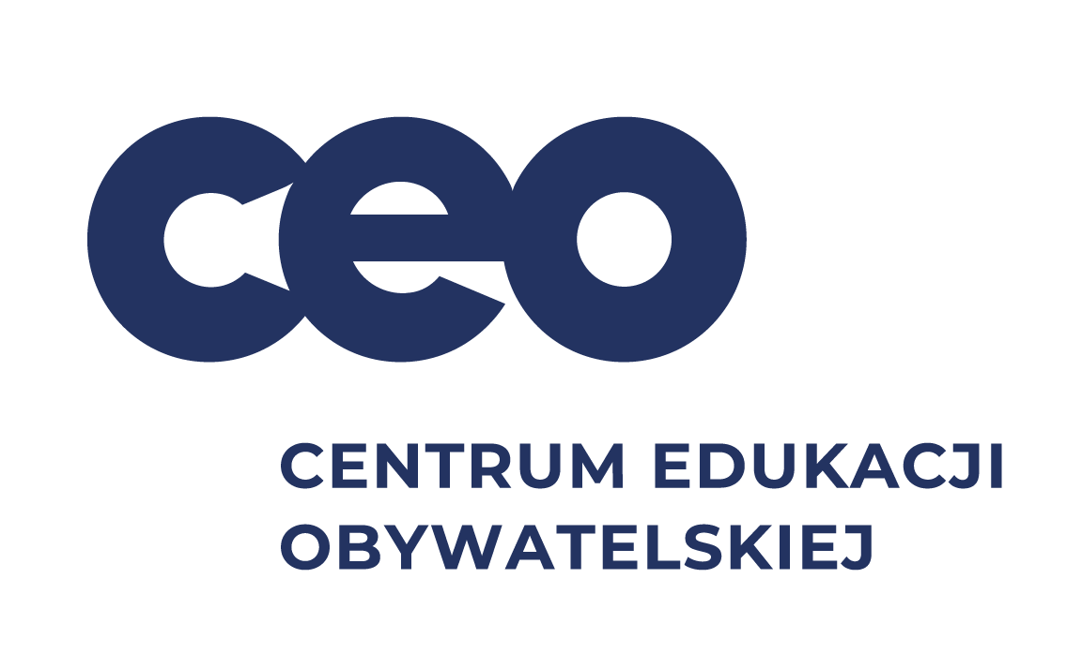
- Historia i teraźniejszość, Centrum Edukacji Obywatelskiej

–scenariusze lekcji
–materiały
–webinaria szkoleniowe dla nauczycieli

CEO przygotowało program szkoleniowy dla nauczycieli HiT oraz scenariusze lekcji, propozycje pojedynczych aktywności, materiały do lekcji inspirujące do dyskusji i projektów. Materiały oparte są na różnorodnych źródłach, część nie była dotychczas dostępna na polskim rynku materiałów edukacyjnych.
Cele: rozumienie teraźniejszości dla przyszłości, kontekst globalny, krytyczne myślenie, dyskutowanie kontrowersyjnych zagadnień, pobudzanie do aktywności społecznej i obywatelskiej.
Strona internetowa: https://opolityce.ceo.org.pl/programy-edukacyjne/historia-i-terazniejszosc/
Kontakt: Michał Tragarz: michal.tragarz@ceo.org.pl, 694 434 336
Honorata Michalak: honorata.michalak@ceo.org.pl 531 143 111

- OHistorie.eu, Towarzystwo Edukacji Obywatelskiej

–teksty i opracowania do lekcji
–materiały źródłowe
–omówienia i recenzje

Ohistorie to program przygotowany przez historyków, nauczycieli i edukatorów, głównie z Lubelszczyzny. Ohistorie jest odpowiedzią na podejście władz do nauczania historii. Autorzy są przekonani, że historia nie może zamykać w przeszłości i odcinać od świata, a ma nas otwierać na wyzwania przyszłości.
TEO opracowowuje materiały dla nauczycieli i uczniów (filmy, rozmowy z historykami, scenariusze lekcji), które opowiadają historię w duchu krytycznym i obywatelskim, otwartą na dialog i wieloperspektywiczną.
Strona internetowa: www.ohistorie.eu
Kontakt: Robert Chudzik: robert.chudzik@gmail.com, 500 196 270
- Cyfrowy HiT
– e-podręcznik
– multimedia: mapy narracyjne, osie czasu, animacje
– filmy, zdjęcia i inne materiały źródłowe

Cyfrowy HiT to e-podręcznik wykorzystujący interaktywne i animowane formy prezentacji treści (np. mapy narracyjne i interaktywne osie czasu), wzbogacone o zestaw materiałów źródłowych – filmów, zdjęć, reprodukcji dokumentów i map. Może być wykorzystywany przez nauczycieli do prowadzenia zajęć, edukacji odwróconej oraz asymetrycznej. E-podręcznik ma także służyć do samodzielnej pracy uczniów i uczennic. Projekt został zainicjowany i jest koordynowany przez zespół, który w 2021 r. wydał e-podręcznik www.CyfroweHistorie.pl.
Strona internetowa: www.cyfrowyhit.pl
Kontakt: Rafał Szymczak: rafalszymczaknowe@gmail.com, 504 135 721

- ObywatelskiHiT.pl, SOS dla Edukacji, Stowarzyszenie 61
–ponad 600 materiałów odpowiadających podstawie programowej
–scenariusze lekcji, materiały, teksty źródłowe i wideo

Obywatelski HiT to serwis przygotowany przez specjalistów edukacji obywatelskiej, akademików, nauczycielki i nauczycieli historii i wiedzy o społeczeństwie. W serwisie znajduje się baza wartościowych materiałów edukacyjnych do nauki HiT, w tym filmów, scenariuszy lekcji, propozycji ćwiczeń i projektów, tekstów źródłowych, haseł słownikowych. Są to zarówno opracowania zupełnie nowe, tworzone w ostatnich miesiącach, jak i już istniejące, ale nie zawsze wykorzystywane w edukacji historycznej i obywatelskiej.
Strona internetowa: www.obywatelskihit.pl
Kontakt: Szymon Rębowski: szymon.rebowski@sosdlaedukacji.pl, 508 493 034
Alicja Pacewicz: 507 189 974

- Szkoła Otwarta, Stowarzyszenie przeciw Antysemityzmowi i Ksenofobii Otwarta Rzeczpospolita
–materiały multimedialne
–propozycje pracy z uczniami
Szkola.otwarta.org to portal, który proponuje nauczycielkom i nauczycielom prowadzenie lekcji w oparciu o różnorodne materiały multimedialne zorganizowane w bloki tematyczne. Każdy blok tematyczny zawiera odniesienia do podstawy programowej HiT, cele nauczania i kryteria oceny efektów nauki oraz pytania i zadania dla uczniów.
Propozycje pokazują jak pracować z uczniami, by skłonić ich do samodzielnego namysłu i krytycznego spojrzenia na obiegowe opinie i uproszczone oceny, oraz rozumienia wielości perspektyw na współczesność .
Strona internetowa: https://szkola.otwarta.org
Kontakt: Irena Wóycicka: szkola@otwarta.org

